Turnusärzte Skript

Inhaltsverzeichnis
Vorbereitung auf die Zeit an der Urologie 3
Tagesplan: 3
Aufgaben der Turnusärzte 3
geplante Aufnahmen 4
Fortführen der Fieberkurve 5
Status 7
Harnuntersuchung: 7
Entlassungen 8
Arztbriefe 8
Rezepte 12
Diensthabender Turnusarztes während der Dienstzeit 13
Dienstübergabe 13
Stationäre Patienten 13
Ambulante Patienten 13
Turnusärzte Patientenliste 14
Organisatorisches 14
Einige urologische Standards/Infos als Hilfestellung während der Dienstzeit 15
Therapie Fehler! Textmarke nicht definiert.
Checkliste zur Untersuchung in der Ambulanz 16

Vorbereitung auf die Zeit an der Urologie

Durcharbeiten des Notfallskriptums und Aufarbeiten unklarer SOPs
http://turnus.qurologie.at/Turnus.html

Tagesplan:
- täglich 7:15 Beginn Morgenbesprechung
    - Mittwochs findet jede zweite Woche um 7Uhr ein Journal Club statt. Das entsprechende Paper ist im Sekretariat erhältlich.
    - Donnerstags findet jede Woche um 7Uhr eine Assistentenfortbildung statt. Themen hängen in der Ambulanz aus.
  - Inhalte der Morgenbesprechung
    - Röntgenvisite: Besprechung der CTs/MRTs des Vortages
    - OP-Plan des Tages und Folgetages
    - Vorstellung der stationären Patienten durch die stationsleitende ÄrztIn
    - Vorstellung der Aufnahmen des Dienstes durch die Dienstärztin/-arzt
- Morgenvisite durch den stationsleitenden UrologIn im Anschluss
  - idealerweise sollte diese Turnusarzt/-ärztin begleitet werden
- Nachmittagsvisite üblicherweise zwischen 13:00 und 15:00 Uhr
- Mittwochs um 16:00 findet eine Videokonferenz mit Urologien aus Bozen und Kufstein statt interessanten Fällen

Aufgaben der Turnusärzte
Ziel eurer Zeit auf der Urologie ist es die häufigsten Krankheitsbilder der Urologie kennenzulernen sowie deren Diagnostik und Therapie zu meistern. Wir hoffen, euch in eurer Zeit auf unserer Abteilung das ganze Fach der Urologie zu zeigen.
Natürlich ist Aufgabe der TurnusärztInnen, KPJ-StudentInnen und FamulantInnen auch die Unterstützung auf Station. Zu den wichtigsten Aufgaben der Turnusärzte gehören:
- geplante Neuaufnahmen des jeweiligen Tages (siehe geplante Aufnahmen)
- Vorbereitung der Entlassungen der stationären Patienten (siehe Entlassungen)
- Ausarbeiten der Visite

weitere alltägliche Aufgaben sind:

- Sonographische Untersuchungen
- Legen venöser Zugänge und ggf. Blutabnahmen
- Anstechen von Port-A-Caths
- Abnahme von Kreuzblut und Gabe von Transfusionen (nur ÄrztInnen)
- Erstgabe von Antibiotika
- Dauerkatheter-Anlage bei Männern (bei Männern wird grundsätzlich kein Einmal-katheterismus zur Harngewinnung durchgeführt)
- Aufklärungen von Transfusionen, die Aufklärung für urologische Operationen erfolgt dagegen durch die OperateurInnen/stationsleitende UrologInnen.

Wenn möglich, ist die Mithilfe und das Zeigen von Interesse in der urologischen Ambulanz und bei urologischen Operationen gerne gesehen.
Ziel dieses Skripts ist in erster Linie ein schnelleres, jedoch gleich sorgfältiges und zuverlässiges Arbeiten auf Station zu ermöglichen, sodass mehr Zeit für die spannende urologische Ambulanz und den urologischen OP übrigbleibt.

Geplante Aufnahmen
Je nach geplantem Procedere sind unterschiedliche Aufgaben bei Aufnahme zu erledigen. Bei den meisten Patienten sollte durchgeführt werden:
- die Anlage eines venösen Zugangs inkl. Blutabnahme
- eine Harnuntersuchung
- die Ergänzung der vorgeschriebenen Fieberkurve (Medikamente, Allergien, etc.)
- die Erhebung eines kurzen Status – eine Dokumentation ist nur bei auffälligen Befunden nötig
- Anlage eines Arztbriefes im MPA
Die dringenderen Sachen sollten dabei natürlich als erstes erledigt werden. Da viele urologische Eingriffe nur bei blanden Harnverhältnissen durchgeführt werden können, sollte die Harnuntersuchung stets zügig durchgeführt werden, um z.B. eine eventuell nötige Antibiose rechtzeitig einleiten zu können oder den OP-Plan anpassen zu können.
Ebenfalls ist das Labor für Immun- und Chemotherapien sehr wichtig, da erst mit Labor die Therapie bestellt werden kann.
Der Venflon muss für den OP auf der linken Seite gelegt werden da sowohl im transurethralen OP, Stein OP und offenen (Zentral-) OP der rechte Arm kaum zugänglich ist. In Ausnahmefällen kann auch rechts ein Venflon gelegt werden.

Überblick über der häufigsten Prozedere:
 |  | Notwendige Untersuchungen
 |  | Labor | Venöser Zugang | Fieberkurve | Status- erhebung | Harn- untersuchung | Kreuzblut
Notwendige Untersuchungen | DK-Auslassversuch |  |  | x | x | x
Notwendige Untersuchungen | Prostatabiopsie |  | x |  | x | x
Notwendige Untersuchungen | Immuntherapie | x | x |  | x
Notwendige Untersuchungen | Chemotherapie | x | x | (x) nur bei Übernachtung | x | x
Notwendige Untersuchungen | Prostatektomie | x | x | x | x | x
Notwendige Untersuchungen | Nephrektomie | x | x | x | x | x | x
Notwendige Untersuchungen | TUR-P | x | x | x | x | x
Notwendige Untersuchungen | TUR-BT | x | x | x | x | x
Notwendige Untersuchungen | URS | x | x | x | x | x
Notwendige Untersuchungen | DJ-Anlage | x | x | x | x | x
Notwendige Untersuchungen | ESWL | x | x | x | x | x
Notwendige Untersuchungen | TESE | x | x |  | x | X
Notwendige Untersuchungen | Zirkumzision |  | x | x | x | X

Fieberkurven
Kurven sind auf Station A und D getrennt und werden nach Zimmern sortiert im Schrank aufbewahrt. Bitte auf die Sortierung achten, damit sich alle beim Suchen der Kurven leichter tun. Bitte nehmt euch immer einzelne Kurven mit ins Arztzimmer und keine ganzen Stapel, da diese sonst gesucht werden.

Ergänzen der Fieberkurve
Die Fieberkurve wird am Vortag von den stationsleitenden UrologInnen vorgeschrieben (Diagnose, relevante Nebendiagnosen, geplante Therapie, geplante Medikamente, geplante Untersuchungen)
Im Rahmen der Aufnahme beziehungsweise während des Weiteren stationären Aufenthalts sollten folgende Dinge ergänzt bzw. aktualisiert/angepasst werden:
- AK-Therapie (Antikoagulations-Therapie)
- Allergie
- Anlage/Entfernung/Wechsel Dauerkatheter
- Anlage Venflon (mit Lage)
- bisherige Dauermedikation
- Lovenox und IPC-Prophylaxe (siehe geltendes Dokument zur Erhebung des Risikos und Beschluss der Prophylaxe „VTE-Risiko/VTE-Prophylaxe Vorlage-Urologie“ welches bei jeder Aufnahme ausgefüllt werden muss)
- Harnuntersuchungen
- Harnsediment-Untersuchungen
- Urikult Anlagen
- Sonographische Befunde
- Telefonische Anordnungen (z.B. im Nachtdienst) müssen innerhalb von 24h nachgetragen werden.

Beispielbilder Kurvenführung:
Weitere Infos zur Kurvenführung: Siehe SOP - Kurvenführung
http://turnus.qurologie.at/Turnus_files/SOP%20Kurvenfu%CC%88hrung.pdf
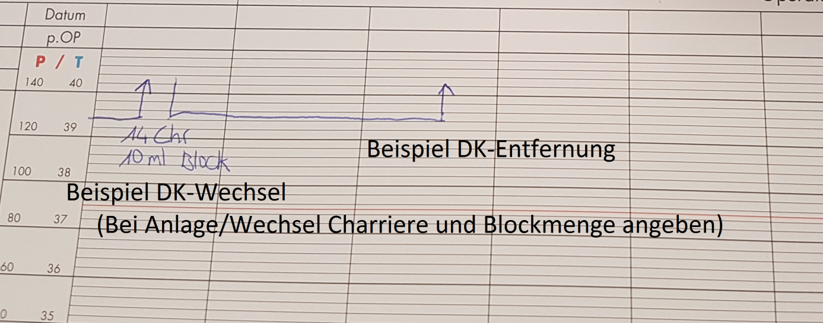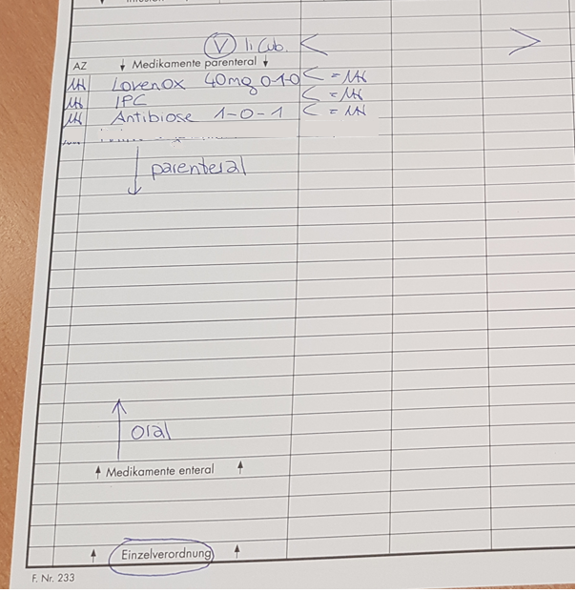
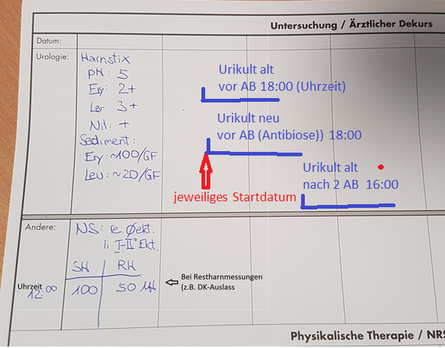

Dokument: „VTE-Risiko/VTE-Prophylaxe Vorlage-Urologie“ (Lovenox ab Aufnahme und IPC postoperativ) Cave bei GFR 15-30ml -> Lovenox 20mg und bei GFR < 15 kein Lovenox

Status
Grundsätzlich erfolgen bei jeder Aufnahme die Erhebung eines Aufnahmestatus.
Bei der Erhebung des Status sollte auf geachtet werden
- kardiale, pulmonale Auffälligkeiten (Auskultation)
- abdominelle Auffälligkeiten/Beschwerden (Auskultation, Inspektion, Palpation)
- weitere grobe Auffälligkeiten/Infektanamnese
- Außerdem sollte eine kurze urologische Anamnese (Dysurie Pollakisurie? Harnstrahl Veränderung? RH-Gefühl? Nykturie? Algurie?

Harnuntersuchung:
Für die meisten urologischen Eingriffe ist ein blander/steriler Harn essenziel, weshalb bei Aufnahme eine Harnuntersuchung durchgeführt wird.
Eine Harnuntersuchung beinhaltet:
Harnstix-Untersuchung
- Rel. Parameter sind pH/Leukozyten/Erythrozyten/Nitrit und sollten dokumentiert werden
- Bei unauffälligem Harnstix kann in der Regel auf weitere Diagnostik verzichtet werden. Aufgrund der möglichen falsch positiven Ergebnisse folgt bei auffälligem Harnstix die Untersuchung des Sediments.
Harnsediment
- In erster Linie geht es um Leukozyten/Erythrozyten im Sediment. Bakterien sind meist nicht erkennbar.
- Bei Leukozyten-Nachweis folgt die Anlage einer Urikultur im Brutschrank im Arztzimmer (genannt Urikult alt). Ein direktes Verschicken an die Pathologie ist nicht immer nötig, da die Kultur immer noch an die Pathologie gesendet werden kann, falls sich nach 24 Stunden im Brutschrank ein Bewuchs zeigt.
Wichtig: Die stationsleitenden UrologInnen sofort über etwaige Harnauffälligkeiten (nach dem Sediment) informieren, um entsprechende Schritte einzuleiten. Sollte bis zur OP keine sterile Kultur vorliegen, da nicht rechtzeitig reagiert wurde muss die OP abgesagt werden, was bei knappen OP-Kapazitäten zu vermeiden ist.
Urinkultur alt
Eine Harnkultur gilt als steril, wenn nach 24 Stunden im Brutschrank kein Wachstum sichtbar ist. Es ist eine grobe Erregereinteilung, jedoch kein spezifischer Erregernachweis möglich und es können keine Resistenzen der Erreger bestimmt werden.
Häufig erfolgt bei initialem Infektharn die Anlage einer weiteren Urinkultur alt nach zweimaliger Antibiose um (noch vor Eintreffen des mikropathologischen Befundes durch die Urinkultur neu) Rückschlüsse bezüglich des Therapieerfolges der Antibiose bzw. des Infektstatus des Harns ziehen zu können.
Urinkultur neu (an die Pathologie verschickte Urinkultur)
Die Urinkultur neu wird zusammen mit einem Anforderungsschein an die Pathologie gesendet. Nach 3 Tagen liegt i.d.R. ein Erregernachweis mit Antibiogramm vor.

Entlassungen

Arztbriefe
Um in der Früh eine rechtzeitige Entlassung zu ermöglichen sollten Briefe am Vortag abgeschlossen werden. Jeder urologische Patient bekommt bei der Entlassung einen Arztbrief mit, weshalb ein Großteil jedes Briefes nicht diktiert wird, sondern von den Turnusärzten ergänzt werden muss. Es gibt bei der Anlage des Arztbriefes verschiedene Vorlagen, sodass nur wenig getippt werden muss. Ziel ist es nur sich in Arztbriefen kurz zu halten.
Bei der Entlassung des Arztbriefes sollen die wichtigen erhobenen Befunde die auf der Rückseite der Kurve notiert wurden (z.B. Sonographie) diktiert werden.
Wichtige Punkte auf die in den urologischen Arztbriefen besonders Wert gelegt wird sind:
- Aufnahmegrund (nicht Enddiagnose)
- Diagnosen - Für die urologischen Diagnosen sollte stets der ICD-Code angegeben werden.
Unter Plan sollte der grobe weitere Plan (z.B. 6 Zyklen Chemotherapie, Staging nach 3 Monaten) aber keine konkreten Termine stehen. Diese sind den weiteren Maßnahmen zu entnehmen.
- Durchgeführte Maßnahmen sind zu aktualisieren und ggf. zu ergänzen:
  - Beispiel einiger Maßnahmen die ebenfalls aufgelistet werden:
    - CT / MRT am ….
    - Transfusion von EK am ….
    - …-Konsil am …
    - X. Zyklus Immuntherapie (Pembrolizumab)
- Letzte Medikation: Medikamente zum Zeitpunkt der Aufnahme
- Empfohlene Medikation: Alle Medikamente zum Zeitpunkt der stationären Entlassung.
  - Bitte beachten, dass diese Liste den Patieten als Überblick dient. Deshalb sollte bei Bedarfsmedikation der Bedarf angeben werden (Bei Schmerzen, Bei Harndrang, Bei Übelkeit)
- Weitere empfohlene Maßnahmen:
  - Wiedervorstellungstermine/Wiederaufnahmetermine/radiologische Untersuchungen
  - ggf. Hinweise zum (sind in Vorlagen enthalten und alle Patienten erhalten spezifische Merkblätter)
- Zusammenfassung des Aufenthalts:
Auf das Wesentliche beschränken. Nur Informationen nennen die für Dritte relevant sind, nicht an anderer Stelle schon stehen und den Verlauf des Aufenthaltes verändert haben.
- Erhobene Befunde: Diese müssen bei der Entlassung aus der Kurve in den Brief diktiert werden. Beispielsweise:
  - Sonographische Untersuchung vom XXX
  - TRUS vom XXX

Ambulante Kontrolltermine
Ambulante Kontrolltermine nach Operationen können selbstständig im Ambulanzkalender eingetragen werden. Mögliche Termine sind die orange hinterlegten Termine am Dienstag und Donnerstag. Unten ist ein Überblick, wie unser Kalender sortiert ist. Besonderheiten:
- Bei Prostatabiopsien die durch uns (LKHF) indiziert werden und bei uns eine Kontrolle bekommen müssen die Termine über die Urologisch Ambulanz (2886) vereinbart werden.
- Kontrollen nach radikaler Prostatovesikulektomie müssen bei Operateur erfolgen. Termine sind daher über die Ambulanzpflege zu vereinbaren.

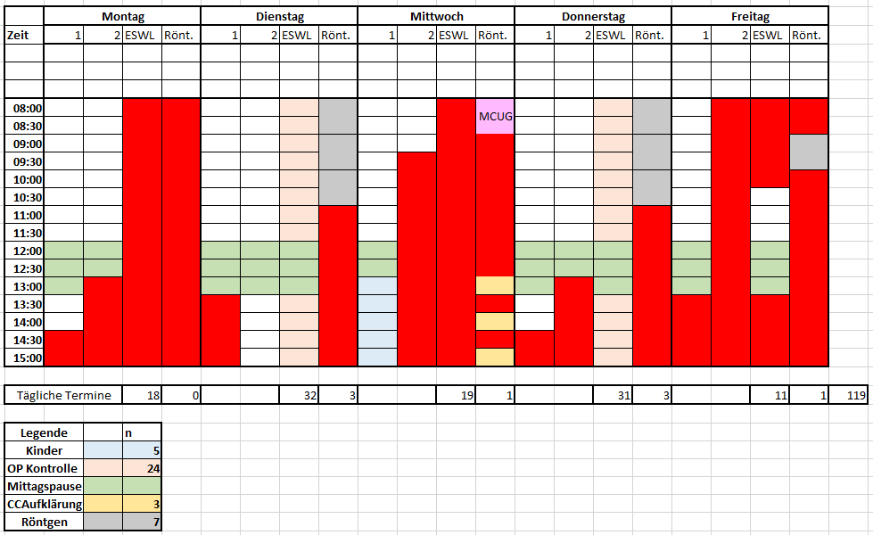
Kontrolle nach OP | Standard
TUR-BT, Quadrantenbiopsie | 10 Tage
TUR-P/BH-Resektion | 3 Wochen
RPE da Vinci | 3 Wochen am Mittwoch beim Operateur  Termin über UroAmbulanz 2886
Zystektomie | Lt. AVO eher kurzfristig
Nephrektomie | 3 Wochen
Kleiner Eingriffe wie CC, Hodenop … | 10 – 14 Tage
Vasektomie | Kontrolle nach 10 Tagen  Spermakontrolle nach 3 + 4 Monaten
TESE | 10 Tage
PCNL | 3 Wochen
URS | Lt. OperateurIn (1-3 Wochen)
ESWL | 2 Wochen
CT | 3-4 Tage
PP | 10 – 14 Tage beim Zuweiser (Urologe)  Ansonsten über UroAmbulanz 2886
Brachytherapie | MRT/CT nach ca. 6 Wochen  Kontrolle nach 3 Monaten  Zuweisung zum MRT aus einem ambulanten Fall
Kontrolle nach konservativer Therapie meist im niedergelassenen Bereich oder lt. AVO

Stationäre Wiederaufnahmetermine
Stationäre Wiederaufnahmetermine können im mpa selbstständig eingetragen werden. Dabei sollte darauf geachtet werden, dass tagesklinische PatientInnen (Chemo/Immuntherapie) blau, zusatzversicherte PatientInnen grün oder s.u. eingetragen werden.
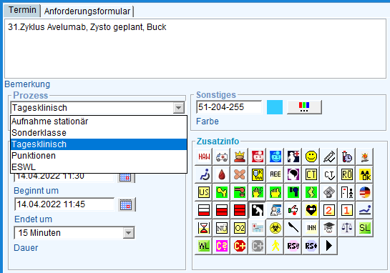

Textbausteine in MPA
Damit komplikationslose und vollkommen unauffällige Aufenhalte nicht jedes Mal von neuem getippt werden müssen, wurden einige Vorlagen für unauffällige Aufenhalte als TCDefinitionen im MPA hinzugefügt, welche als Textbausteine in das Dokument kopiert werden können. Bei der Verwendung der Bausteine sollte stets darauf geachtet werden, dass alle Lücken ausgefüllt wurden und es sollte stets kontrolliert werden ob der Text tatsächlich zutreffend ist und ob noch etwas zum Text ergänzt werden sollte:
Die Textbausteine werden folgendermaßen benutzt:
- Eintippen vom Namen des Bausteins
- Anschließend Tastenkombination: alt + t
- Der Baustein ist jetzt an der ausgewählten Stelle.
Name Baustein | Inhalt Baustein
urohu | HarnUntersuchung
urosono | Sonographische Untersuchung Vorlage
Urowall | Weitere empfohlene Maßnahmen allgemein

Weitere gewünschte Bausteine können in einer Worddatei gesammelt werden und per Mail (mit dem Betreff: mpa Texbausteine) an die E-Mailadresse it@vlkh.net mit dem Wunsch diese als TCDefinitionen hinzufügen zu lassen, gesendet werden.

Rezepte
Bei Entlassung wird ein Rezept für neu begonnenen Medikamente ausgestellt.
Wenn man die Rezepte nicht von Hand ausstellten möchte, kann man die MPA Funktion des Rezeptdrucks nutzen. Dabei wird das Datum automatisch eingetragen und das Aufkleben eines Patientenettikets ist nicht notwendig. Die Funktion des Rezeptdrucks wird folgendermaßen verwendet:
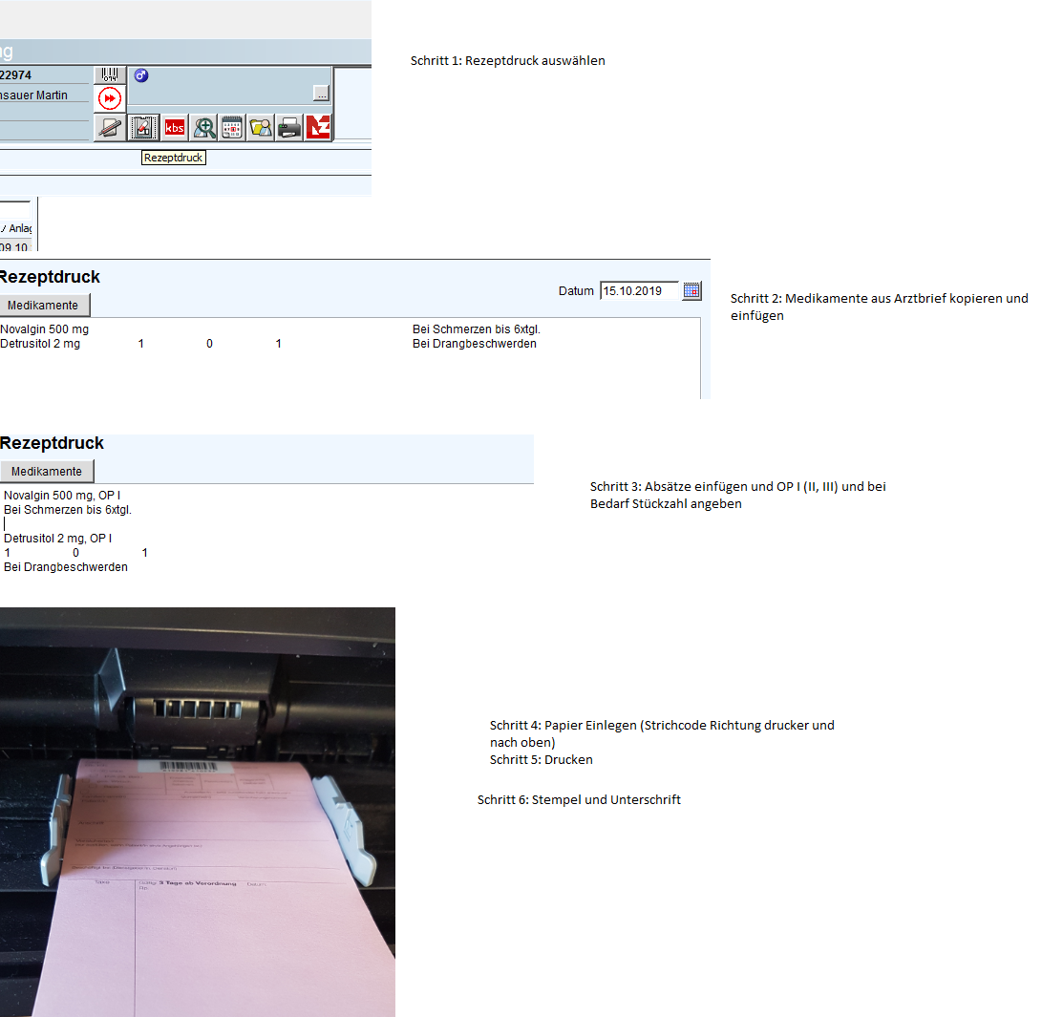

Vidierungen
Es gibt einen Reiter Turnusärzte Vidierungen/Urologie.
Arztbriefe müssen von allen vidiert werden. Es gibt keine Zuordnung. Lt. Gesetz sind wir verpflichtet nach 14 Tagen den Brief elektronisch freizugeben.

Diensthabende TurnusärztInnen während der Dienstzeit
Die Betreuung der urologischen Ambulanz erfolgt ab 15:45-7:15 primär durch die diensthabenden TurnusärztInnen.
Vor dem ersten Dienst sollte unbedingt das Formular „Einschulungsnachweis“ ausgefüllt werden, sowie das Notfallskriptum durchgearbeitet werden.
http://turnus.qurologie.at/Turnus_files/Einschulungsnachweis%20TA.pdf
http://turnus.qurologie.at/Turnus_files/Turnusskriptum.doc

Dienstübergabe

Stationäre Patienten
Vor der Morgenbesprechung sollten relevante Informationen bezüglich des Verlaufs der stationären Patienten eingeholt werden. Das beinhaltet unter anderem:
- das Ablesen der Urikulte im Arztzimmer. Sterile Kulturen dürfen erst nach 24h in der Liste ausgetragen werden. Bewachsene Kulturen können unabhängig von der Zeit ausgetragen werden. Hier empfiehlt sich falls noch nicht erfolgt die Kultur in die Mikrobiologie mit dem Anforderungsschein zu schicken
- Kenntnis über die Bilanz, Ausscheidung und Zufuhr bei Patienten die bilanziert werden
- Kenntnis über die Fördermenge der Drainagen
- Kenntnis über den Temperatur-Verlauf bei fiebernden PatientInnen
- Kenntnis über aktuellen Hb bei Hb kritischen Patienten
Informationen bezüglich der Bilanz, Drainagen und Temperatur können ab ca. 6:30Uhr und vor 7Uhr (Übergabe Pflege) vom Pflegepersonal eingeholt werden. Am besten fragt man abends noch mal welche Uhrzeit der Pflege am besten passt.

Ambulante Patienten
- Im Rahmen der Röntgenvisite werden CTs, welche während der Dienstzeit erfolgt sind besprochen. Diese sollten durch den diensthabenden Turnusarzt kurz vorgestellt werden. (Anamnese, Klinik, klinische Befunde, Prozedere)
- Weiteres erfolgt die Vorstellung aller Patienten die während der Nacht stationär aufgenommen wurden. (Anamnese, Klinik, klinische Befunde [aktueller PSA], radiologische Befunde, vorläufiges Prozedere)
Checkliste zur Untersuchung in der Ambulanz auf der letzten Seite des Skripts

Turnusärzte Patientenliste
Die Turnusärzte Patientenliste dient den TurnusärztInnen/StudentInnen zum besseren Überblick der stationären Patienten. In der Liste sind die derzeitigen Patienten, deren Diagnosen und weitere wichtige Informationen aufgelistet. Außerdem sind die Aufnahmen des jeweiligen Tages und deren Aufnahmegrund aufgezählt.
Die Liste wird morgens vom diensthabenden Turnusarzt aktualisiert, mehrmals ausgedruckt und für die anderen TurnusärztInnen/StudentInnen bereitgestellt. Die Liste findet sich als Word Dokument mit dem Namen „Turnusärzte Patientenliste“ auf allen Desktops der Stationscomputer.

Organisatorisches
Das Diensttelefon (Nummer 2885) befindet sich unter Tags im Arztzimmer und wird am Nachmittag vom diensthabenden Turnusarzt übernommen. Das Diensttelefon darf nicht umgeleitet werden und muss mitgeführt werden.
Der Dienstschlüssel befindet sich im Arztzimmer und das Dienstzimmer befindet sich im 12.Stock im Personalhochhaus (Zimmer 1211)
Ambulante Patienten die stationär aufgenommen werden sollten rechtzeitig auf der Urologischen Station angemeldet werden.
Weitere Nummern:
Prim. Hobisch 2801 | OA. Berger 9283 | OA. Nägele 9286 | FA. Klein 2809 | FA. Targonski 2806 | FA. Huqi 2802 | AA. Kofler 2805 I AA. Buck 2807 | AA. Roscia 2804 | AÄ. Bergmaier 2808

Pflege Uro-Stat.: 2820 (A vorn)| 2821 (A hinten) | 2822 (D)
Uro-Amb.: 2830 (Anmeldung) / 2886 (Pflege)
Pflege Amb. Ost (Nachtdienst): 4680 / 4686
Labor: 5700
Uro-Fax: 7522
Radiologie Vermittlung Tag: 4900
CT-Anmeldung Tag: 4950
Dienstärztin Radiologie: 4980
RT Konv. Rö ab 16:00: 4981
RT CT/MR ab 16:00: 4982

Einige urologische Standards/Infos als Hilfestellung während der Dienstzeit

Labor
Labor: UroRoutine ist das urologische Standardlabor im LKHF. Einige häufig benötigte Werte wie z.B. Infektwerte (CRP, IL-6) sind nicht erhalten und müssen bei Bedarf zusätzlich ausgewählt werden.

PSA-Wert
Es sollte bei jedem männlichen Patienten über 45 Jahren, der sich nicht in regelmäßiger urologischer Vorsorge befindet, ein PSA-Wert bekannt sein. Falls eine regelmäßige Vorsorge stattfindet ist eine weitere Kontrolle durch den niedergelassenen Urologen ausreichend. Bei Patienten, welche sich nicht in urologischer Vorsorge befindet sollte nach Rücksprache mit dem Patienten der PSA-Wert bestimmt werden. Einschränkend ist dabei dass es bei Entzündungen/Harnverhalt zu falsch hohen PSA-Werten kommt.

Katheteranlagen
Da Katheteranlagen unangenehm sind sollte sowohl das Legen, als auch das Entfernen eines Katheters grundsätzlich nur nach sorgfältiger Indikationsstellung erfolgen. Bei stationären Patienten sollte die Katheteranlage nur nach Rücksprache mit den StationsärztInnen erfolgen. Bei stationären sekunda Patienten erfolgt die Katheteranlage stets durch einen Facharzt.
Selbstverständlich sollte bei entsprechender Indikation eine schnellstmögliche Katheteranlage gewährleistet werden.

Wechsel DK/SBF
Bei Außerplanmäßigen Wechseln eines DKs/SBF in der urologischen Ambulanz ist in der Regel ein „Patientenverlauf“ zur Dokumentation ausreichend. Es reicht eine kurze Anamnese und ein kurzes Prozedere.
Informationen zum SBF Wechsel im zugehörigen SOP:
http://turnus.qurologie.at/Turnus_files/SOP%20SBF%20Wechsel.pdf
http://turnus.qurologie.at/Turnus_files/SOP%20Blasenkatheteranlage.pdf

Koliken im Dienst
Bei entsprechender Klinik (Flankenschmerzen + Mikro/Makrohämaturie und/oder Hydronephrose) erfolgt die Durchführung eines Nativ-CTs Abdomen/Becken zum Konkrementnachweis bei gefüllter Harnblase. Stein-CTs können wenn es kein Notfall (Fieber/Sepsis) ist unter der Woche bis ca. 22:00 Uhr durchgeführt werden: -> Zuweisung im MPA und anschließend Anruf zur Anmeldung unter der Nummer 4980. Sollte die Vorstellung zu späterer Zeit und eine Aufnahme erfolgen kann ohne Anruf eine Anforderung ins mpa gestellt werden und der Patient ohne Ankündigung bei der Radiologie für 06:45Uhr geschickt werden.

Checkliste zur Untersuchung in der Ambulanz

Pat: Alter: Diagnose:

Anamnese: Fieber: Appetit: Übelkeit: Erbrechen
Aktuell:
VE:
Rel. Medi:
Allergien:
Miktion: Dysurie___, Pollakisurie___, Harnstrahl___, RH-Gefühl___, Nykturie___, Algurie__
Stuhl:
Betreuender Urologe:
Nikotin:
Beruf:
Status:
Klinische Untersuchung:
Harnstix: Leuko:___ ,Nitrit: ___ ,Ery: ___,Glukose: ___,Proteine: ___,ph: ___
Harnsediment: Leuko:___ , Bakterien: ___ , Ery: ___Epithelzellen:___
Harnkultur (alt/neu):
Sono: Niere li: Niere re:
Blase: RH: Jet: Aorta!:
Hoden/NH li: Hoden/NH re:
DRU:
Labor (PSA):
Bildgebung:
Verlauf/Procedere

